Az MPL vezérigazgatója hivatalos válaszokat ad az e-kereskedőknek az új kormányrendeletről az Ecommerce Expo-n!
Fontos válaszokat kapnak az e-kereskedők többek között a Magyar Posta vezetésétől is
Idén is összegyűlnek az e-kereskedők és szolgáltatók Budapesten, a Lurdy házban Magyarország legnagyobb online kereskedelemről szóló eseményén, az Ecommerce Expo Budapest-en.
A szakmai fórumon számot vetnek az előző év kihívásairól, eredményeiről, a 2000 fő felkészül közösen az idei év kihívásaira, trendjeire. Bár a Nagy Webáruház Felmérés szerint a webáruházak 67%-a növekedést mutat, a működésüket újabb kihívások elé állította a gazdasági helyzet és a külföldi cégek (jellemzően kínai) erőteljes megjelenése a magyar piacon.
A napokban pedig nagy port kavart, hogy egy aktuális kormányrendelet szerint 2024. március 28-tól egyetemes postai szolgáltatást kell biztosítani minden webáruháznak, azaz fel kell tüntetni a posta árait és szolgáltatását a webshopokban.
Ez nem azt jelenti, hogy kizárólagosságot kap a Magyar Posta Zrt, a webshopok jogosultak minden más kézbesítési szolgáltatóval, futárral is szerződést kötni, lehetőséget biztosítani a vásárlóiknak, hogy más futárszolgálatot válasszanak a kézbesítésre. Halomnyi kérdést vet fel az e-kereskedők között a kormányrendelet, ezeket a kérdéseket kívánja megválaszolni az eseményen az MPL elnök-vezérigazgatója, dr. Balczó Barnabás, biztosítékot adva arra, hogy a kormányrendelet nem fogja negatívan befolyásolni a működésüket.
Az eseményen további e-kereskedelmi témákban - IT, marketing, értékesítés, logisztika, vállalkozásfejlesztés - adnak elő a szakmai nagyjai, a szervezők pedig lehetőséget biztosítanak arra is, hogy a webshopok egymás között, interakítvan tudjanak tudást, tapasztalatot cserélni.
Az esemény teljes programja és a rendezvényen kiállítóként megjelenő e-kereskedelmi szolgáltatók listája itt található:: https://www.ecomexpo.hu/
Tisztelettel várjuk a sajtó munkatársait az eseményre.
Amennyiben további interjúalanyok megkérdezését tervezik az eseményen, úgy kérem jelezzék felénk a lenti űrlapon keresztül és segítünk, összekapcsoljuk Önöket az interjúalannyal.
Részvételi szándékát itt tudja jelezni: Sajtójegy
Köszönettel,
Guba VandaEcommerce Expo főszervezővanda.guba@ecomexpo.hu+36306780169
Sajtókapcsolat:
- Guba Vanda, főszervező
- Ecommerce Expo
- +36 30 678 0169
- vanda.guba@ecomexpo.hu
 | © Ecommerce Expo
 | © Ecommerce Expo
 | © Ecommerce Expo
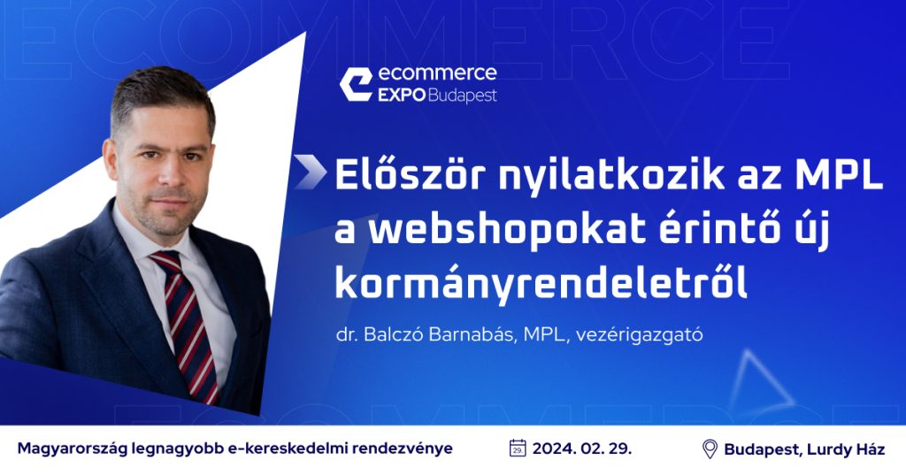 | © Ecommerce Expo
 | © Ecommerce Expo
Eredeti tartalom: Ecommerce Expo
Továbbította: Helló Sajtó! Üzleti Sajtószolgálat
Ez a sajtóközlemény a következő linken érhető el:

